მოწვევა საგრანტო კონკურში მონაწილეობის მისაღებად

გლობალური გარემოსდაცვითი ფონდის მცირე გრანტების პროგრამა საქართველოში, მე-7 სამუშაო ფაზის ფარგლებში, აცხადებს მცირე გრანტების კონკურსს შემდეგი სტრატეგიული მიმართულებებით:

- საფრთხის წინაშე მყოფი ეკოსისტემების და სახეობების თემებზე დაფუძნებული კონსერვაცია;
- მდგრადი სოფლის მეურნეობა და მეთევზეობა, რაც განაპირობებს სურსათის უსაფრთხოებას;
- დაბალნახშირბადიანი ენერგორესურსებისადმი თემების ხელმისაწვდომობის შესაძლებლობები და ამ შესაძლებლობების გამოყენებით მიღებული სარგებელი;
- მდგრადი ურბანული გადაწყვეტილებების სტიმულირება

დეტალური ინფორმაცია მოცემულია დოკუმენტში - „მცირე გრანტების პროგრამის სტრატეგია საქართველოში“ (დოკუმენტი თანდართულია).

მე-7 სამუშაო ფაზის ფარგლებში, მცირე გრანტების პროგრამის მთავარი ამოცანაა - თემზე დაფუძნებული ინოვაციური, ინკლუზიური და რეპლიკაციური ინიციატივების ხელშეწყობა, სხვადასხვა დაინტერესებული მხარეების პარტნიორობის გაღრმავება ადგილობრივ დონეზე პრიორიტეტულ ლანდშაფტებში არსებული გლობალური გარემოსდაცვითი გამოწვევების გადასაჭრელად.

საქართველომ შეარჩია შემდეგი სამიზნე ლანდშაფტები, რომლის ფარგლებშიც მოხდება სათემო ინიციატივების მხარდაჭერა. იხილეთ დეტალური რუკა ქვევით:

- დიდი კავკასიონის მაღალმთა (ზღვის დონიდან 1,200 მეტრზე მაღლა);
- მცირე კავკასიონის მაღალმთა (ზღვის დონიდან 1,200 მეტრზე მაღლა);
- შავი ზღვის სანაპირო (ზღვის დონიდან 100 მეტრამდე) და ზღვის აკვატორიის 10 კილომეტრიანი სიფართის ზოლი;
- საქართველოს სემიარიდული ზონა.

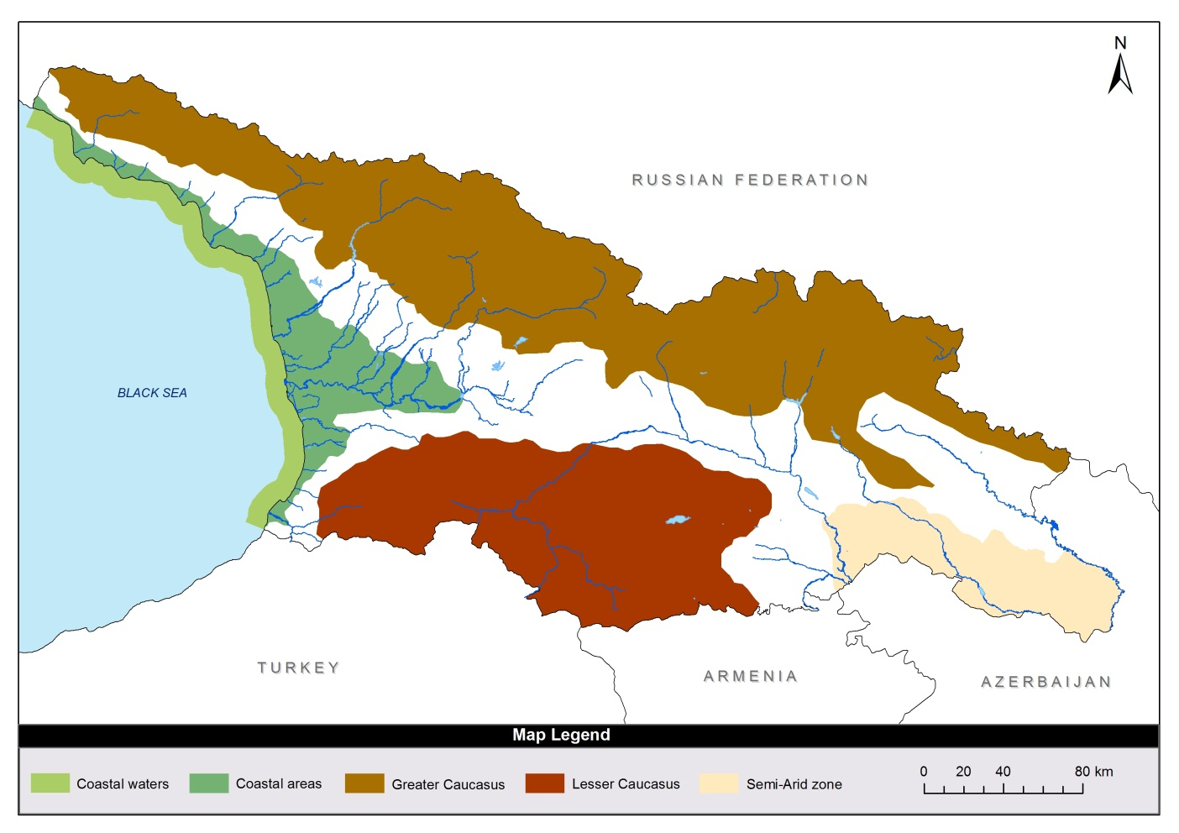

მე-7 სამუშაო ფაზის ფარგლებში შესაძლებელია საგრანტო რესურსების 30%-მდე გამოყენება შერჩეული სამიზნე ლანდშაფტის ფარგლებს გარეთ ტერიტორიებზე, სადაც პრიორიტეტი მიენიჭებათ შემდეგი სახის პროექტებს: სამოქალაქო, კერძო და სამთავრობო სექტორს შორის დიალოგის ხელშეწყობა გარემოსდაცვითი მმართველობის გასაუმჯობესებლად; ახალგაზრდების, ქალებისა და სხვადასხვა სოციალური ჯგუფების აქტიური ჩართვა გარემოსდაცვით საქმიანობაში; მოქალაქეთათვის პრაქტიკული გარემოსდაცვითი ცოდნის მიღების ხელმისაწვდომობის უზრუნველყოფა. ასევე, მცირე გრანტების პროგრამის ამოცანაა პანდემიით გამოწვეული ზიანის აღმოფხვრა.

საგრანტო კონკურში მონაწილეობის მიღება შეუძლიათ საქართველოს ტერიტორიაზე მოქმედ რეგისტრირებულ არასამთავრობო და თემზე დაფუძნებულ ორგანიზაციებს.

მაქსიმალური თანხა, რომელიც შეიძლება ერთმა ორგანიზაციამ მოითხოვოს, არ უნდა აღემატებოდეს 50,000 აშშ დოლარს, ხოლო პროექტის ხანგრძლივობა არ უნდა სცილდებოდეს ორ წელიწადს. პროგრამის ერთ-ერთი მთავარი მოთხოვნაა თანადაფინანსების უზრუნველყოფა 1:1 თანაფარდობით (50% თანხობრივი და 50% თანამონაწილეობრივი).

დაინტერესებულმა ორგანიზაციებმა უნდა წარმოადგინონ მოკლე საპროექტო განაცხადები (არა უმეტეს 2 გვერდისა) შემდეგი ინფორმაციით: პროექტის აქტუალურობა, მიზანი, ამოცანები, მოსალოდნელი შედეგები, სავარაუდო დანახარჯები, თანადაფინანსების წყაროები, მდგრადობა, განხორციელების მეთოდები და რა დადებით გარემოსდაცვით ზეგავლენას მოახდენს პროექტი შერჩეული ლანდშაფტის ფარგლებში. ხაზგასმით უნდა აღინიშნოს, თუ რომელ სტრატეგიულ მიმართულებას/ებს განეკუთვნება პროექტი და პროექტის მოქმედების არეალი. ასევე თან დაურთეთ შევსებული წინასწარი კითხვარი - დანართი 1.

ერთ ორგანიზაციას შეუძლია წარმოადგინოს არა უმეტეს ორი მოკლე საპროექტო განაცხადისა ქართულ ან ინგლისურ ენაზე. მოკლე საპროექტო განაცხადი წარმოდგენილ უნდა იქნას ელექტრონულად შემდეგ მისამართზე: ana.shubitidze@undp.org, არა უგვიანეს 2023 წლის 18 აპრილის 18:00 საათამდე. დაგვიანებული განაცხადები არ განიხილება.

ის ორგანიზაციები, რომელთა მოკლე საპროექტო განაცხადი დაიმსახურებს მოწონებას, შეძლებენ შემოიტანონ ერთი სრული საპროექტო წინადადება ქართულ ან ინგლისურ ენაზე 2023 წლის ივნისში.

იმისათვის, რომ უზრუნველყოფილი იყოს როგორც მოკლე საპროექტო განაცხადის, ასევე სრული საპროექტი წინადადებების შესაბამისობა გლობალური პროექტის დოკუმენტის, GEF-ისა და პროგრამის სტრატეგიის მოთხოვნებთან, მცირე გრანტების პროგრამა საქართველოში უზრუნველყოფს ყოველკვირეულ საკონსულტაციო შეხვედრებს საგრანტო კონკურსში მონაწილე დაინტერესებული ორგანიზაციებისათვის. საკონსულტაციო შეხვედრები გაიმართება დისტანციურ რეჟიმში 2023 წლის 23, 30 მარტსა და 6, 13 აპრილს, თბილისის დროით 15:00-დან Zoom-ის ფორმატში; საკონსულტაციო შეხვედრაზე დასწრების სურვილის შემთხვევაში, გთხოვთ წინასწარ აცნობოთ პროექტის ეროვნულ კოორდინატორს.

დამატებითი ინფორმაციისათვის შეგიძლიათ მიმართოთ:
ანა შუბითიძე
პროგრამის ეროვნული კოორდინატორი
GEF მცირე გრანტების პროგრამა საქართველოში
ელ-ფოსტა: ana.shubitidze@undp.org
www.ge.undp.org
www.sgp.undp.org

CALL FOR PROPOSALS

The Global Environment Facility (GEF) Small Grants Programme (SGP) in Georgia opens call for project proposals, addressing the following strategic initiatives in accordance to the County Programme Strategy:

- Community-based conservation of threatened ecosystems and species
- Sustainable agriculture and fisheries, leading to food security
- Low-carbon energy access co-benefits
- Catalyzing sustainable urban solutions

Country Programme Strategy (attached) contains deleted information about SGP niches in country.

A key element of SGP’s implementation in OP7 will be to promote and support community-based innovative, inclusive and impactful initiatives and foster multi-stakeholder partnerships at the local level to tackle global environmental issues in priority landscapes and seascapes.

During OP7, Georgia will target following priority landscapes/seascapes, see the map below:

- The Greater Caucasus mountains (˃1,200 meters above sea level)
- The Lesser Caucasus mountains (˃1,200 meters above sea level)
- Black Sea coast (˂100 meters above sea level) and marine waters up to 10 km off coast
- The semi-arid zone of Georgia

In OP7, up to 30% of grant resources could be allocated outside of the landscape/seascape areas, provided that these funds are utilized strategically; priority may be given following type of projects: CSO-Government Private Sector Policy and Planning Dialogue Platforms creation, Contribution to global knowledge management platforms, Involvement of youth and disabled is SGP initiatives and Gender mainstreaming. One of the aims of SGP is post COVID recovery.

Only legally registered community-based organizations (CBO) or non-governmental organizations (NGO) operating in country territory are eligible to apply.

The maximum grant amount per project is USD 50,000; project duration should not exceed two years. Main requirement of GEF is provision of 1:1 co-financing ratio (50% in cash and 50% in-kind) at the portfolio level.

At initial stage, interested organizations are asked to provide short project proposals/project concepts not exceeding 2 pages. Project concepts should contain information about: aim, objectives, expected results, planned expenditure, co-financing sources, project sustainability and methodology; including how can the project impact on local and global environmental benefits within selected landscape. Please underline the thematic/focal area/s to which project will target and geographical area where the project will be implemented. Please also enclose the completed Initial Screening Questionnaire – Annex 1.

Each organization can submit no more than two project concepts either in Georgian or English languages. Project concepts should be sent via email ana.shubitidze@undp.org no later than COB Monday, April 18, 2023. Late applications will not be considered.

Organizations will be notified about approval of project concepts; notified organization could submit one project proposal either in Georgian or English languages in June 2023.

In order to ensure high quality of both project concepts and proposals that they were in line with GEF, global project document and country programme strategy requirements, SGP Georgia office will ensure weekly consultations with interested organizations during the project concepts and proposal development phase. Consultations will be conducted via Zoom only on March 23, 30 and April 6, 13, 2023 from 15:00, Tbilisi local time. Please call in advance and notify National Coordinator about your participation.

For additional information please contact:
Ana Shubitidze
National Coordinator
GEF Small Grants Programme in Georgia
Mail: ana.shubitidze@undp.org
www.ge.undp.org
www.sgp.undp.org

გთხოვთ გაითვალისწინოთ, რომ დოკუმენტი ექვემდებარება მუდმივ განახლებას. ამდენად, შეგიძლიათ თქვენი შენიშვნები/რჩევები ელექტრონულად მიაწოდოთ პროგრამის ეროვნულ კოორდინატორს.
ადგილობრივი არასამეწარმეო (არაკომერციული) იურიდიული პირები, რომელთაც არა აქვთ წარმომადგენლობები საზღვარგარეთ და არ წარმოადგენენ საერთაშორისო ორგანიზაციების ან/და ფონდების ფილიალებს საქართველოში.
Country Programme Strategy is a public document; it can be updated based on comments/suggestions provided by community; if there is any comments/suggestions from your side sand them to National Coordinator via e-mail.
National noncommercial (not-for-profit) legal entities, without foreign founders and /or not affiliated with international NGOs/Foundations

